桓台县文化和旅游局
2020年度政府信息公开工作年度报告

根据新修订《中华人民共和国政府信息公开条例》有关规定，按照《国务院办公厅政府信息与政务公开办公室关于政府信息公开工作年度报告有关事项的通知》(国办公开办函〔2019〕60号)和市、县有关工作要求，编制本年度报告并向社会公开。
一、总体情况
2020年，县文化和旅游局在县委、县政府的正确领导下，坚持以习近平新时代中国特色社会主义思想为指导，认真贯彻落实2019年施行的新修订的《中华人民共和国政府信息公开条例》及相关文件精神，进一步加强对政务信息公开的组织领导，完善政府信息公开工作机制为落脚点，提高了政务信息公开水平。
（一）政府信息管理和制度建设情况。一是健全工作机构。成立了由党组书记、局长任组长，各党组成员、机关科室和基层文化单位负责人参加的工作小组，统筹协调编制政务信息公开指南和目录，全力推进县文化和旅游局政府信息公开工作。二是强化制度建设。依法推行政务信息公开属性，制定主动公开、保密审查、责任追究、协调发布、虚假或不完整信息澄清、新闻发言人等制度，做到“谁公开、谁审查，谁审查、谁负责，先审查、后公开”。
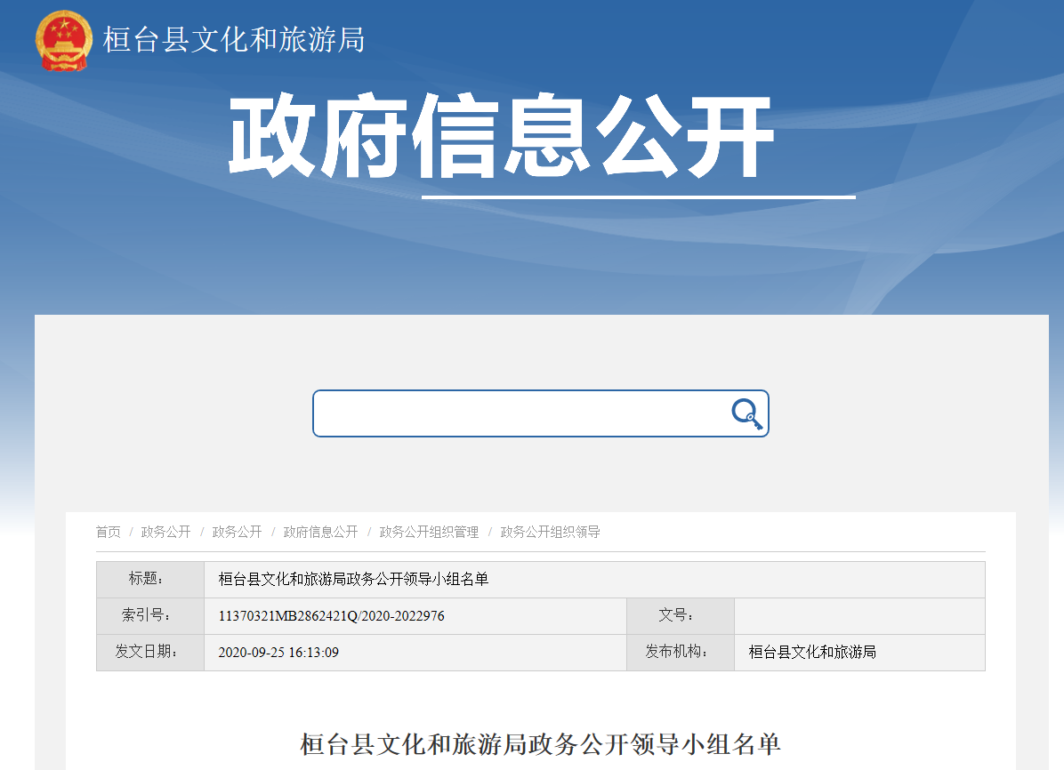
（二）平台建设情况。2020年桓台县文化和旅游局严格执行《政府信息公开条例》，为保障人民群众的知情权和监督权，在桓台县人民政府信息公开平台网站上，将机构情况、计划总结、财政预决算、文化旅游活动信息等情况及时分类上传。认真做好新旧平台的信息管理及维护工作，及时更新平台的信息公开栏目并做好日常维护，确保信息发布的规范性及时效性，加强对政务公开工作人员进行政务公开培训，增强公开意识，提高发布信息、解读政策、回应关切的能力，切实提升政务公开服务水平，举办全员培训工作1次。
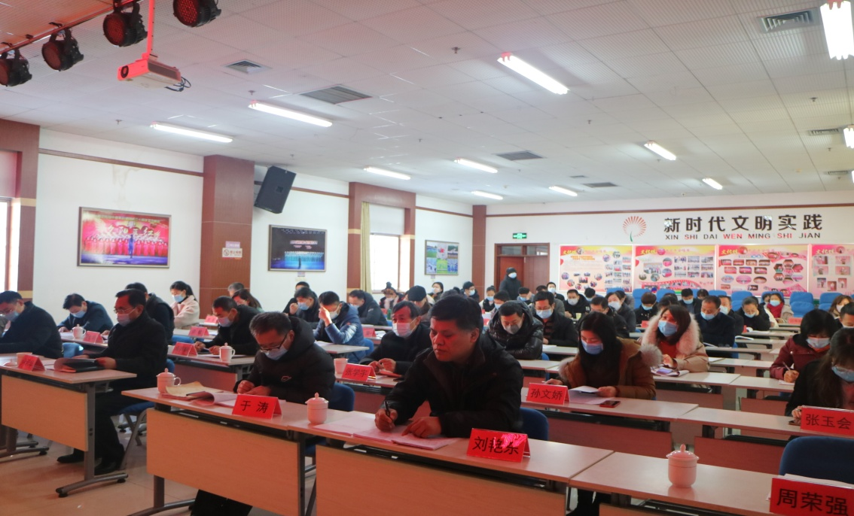
（四）重点领域政府信息公开工作推进情况。按照《中华人民共和国政府信息公开条例》规定，明确了编制原则、主体、内容、组织保障和工作要求；按要求组织清理本单位政府信息，经审核后，统一编制、组织录入并上网发布。
（五）政府信息公开保密审查及监督检查情况。结合文化旅游部门工作实际，建立健全文化旅游信息上报审核制度，对拟公开信息进行信息审查，并对信息属性进行分类，经分管领导审查批准后才进行公开，重点信息经分管领导审核并报主要领导审批同意后再进行公开。
（六）人大代表建议和政协委员提案办理结果公开情况。我局高度重视人大代表建议，政协提案办理工作，认真进行了梳理，落实对口科室进行办理，涉及内容包括文物管理、社会文化、城乡规划等诸多方面。2020年共承办人大代表建议2件，政协委员提案11件，共计13件。按照县人大和县政协提出的办理建议、提案的要求，我局采取有效措施抓落实，建议提案的面复率、答复率、满意率全部达到100%，并对办理结果及时进行了公开，圆满完成人大代表建议和政协委员提案的办理工作。
（七）依申请公开情况。2020年，本单位共接收依申请公开申请2件，均已按时答复。未收到政府信息公开行政复议、行政诉讼。
（八）所属事业单位信息公开工作突进措施和落实情况。我局扎实推进政府信息公开工作，所属事业单位积极通过各种方式、媒介加强单位的信息公开工作。一是加强新闻媒体宣传，利用报纸、电视、广播等新闻媒介，加强各基层单位的政府信息公开工作。二是适应互联网快速发展形势，发挥政府信息电子媒介传播功能。完善电子服务功能，搭建网络宣传平台，通过微博、微信等网络平台，录入信息总数648条，主动公开信息总数648条。
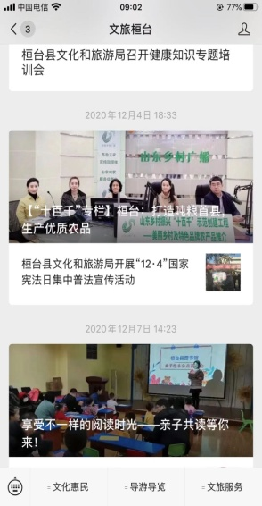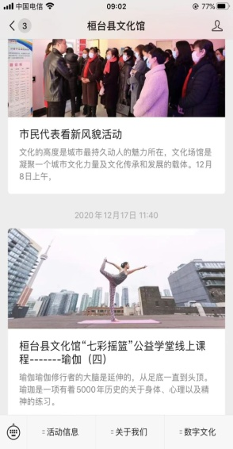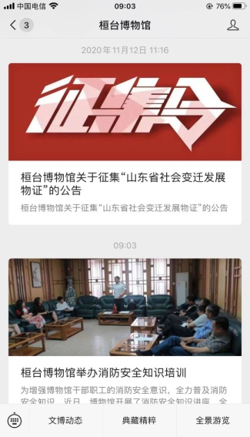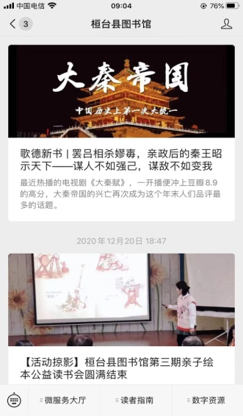
二、主动公开政府信息情况
第二十条第（一）项
信息内容 | 本年新制作数量 | 本年新公开数量 | 对外公开总数量
规章 | 0 | 0 | 0
规范性文件 | 0 | 0 | 0
第二十条第（五）项
信息内容 | 上一年项目数量 | 本年增/减 | 处理决定数量
行政许可 | 0 | 0 | 0
其他对外管理服务事项 | 0 | 0 | 0
第二十条第（六）项
信息内容 | 上一年项目数量 | 本年增/减 | 处理决定数量
行政处罚 | 15 | -12 | 3
行政强制 | 0 | 0 | 0
第二十条第（八）项
信息内容 | 上一年项目数量 | 本年增/减
行政事业性收费 | 0 | 0
第二十条第（九）项
信息内容 | 采购项目数量 | 采购总金额
政府集中采购 | 20 | 23.57
三、收到和处理政府信息公开申请情况
（本列数据的勾稽关系为：第一项加第二项之和，等于第三项加第四项之和） |  |  | 申请人情况
 |  |  | 自然人 | 法人或其他组织 |  |  |  |  | 总计
 |  |  | 自然人 | 商业企  业 | 科研机  构 | 社会公益组织 | 法律服务机构 | 其他 | 总计
一、本年新收政府信息公开申请数量 |  |  | 1 | 0 | 0 | 0 | 0 | 0 | 1
二、上年结转政府信息公开申请数量 |  |  | 0 | 0 | 0 | 0 | 0 | 0 | 0
三、本年  度办理结果 | （一）予以公开 |  | 0 | 0 | 0 | 0 | 0 | 0 | 0
三、本年  度办理结果 | （二）部分公开（区分处理的，  只计这一情形，不计其他情形） |  | 0 | 0 | 0 | 0 | 0 | 0 | 0
三、本年  度办理结果 | （三）不予公开 | 1．属于国家秘密 | 0 | 0 | 0 | 0 | 0 | 0 | 0
三、本年  度办理结果 | （三）不予公开 | 2．其他法律行政  法规禁止公开 | 0 | 0 | 0 | 0 | 0 | 0 | 0
三、本年  度办理结果 | （三）不予公开 | 3．危及“三安全  一稳定” | 0 | 0 | 0 | 0 | 0 | 0 | 0
三、本年  度办理结果 | （三）不予公开 | 4．保护第三方合  法权益 | 0 | 0 | 0 | 0 | 0 | 0 | 0
三、本年  度办理结果 | （三）不予公开 | 5．属于三类内部  事务信息 | 0 | 0 | 0 | 0 | 0 | 0 | 0
三、本年  度办理结果 | （三）不予公开 | 6．属于四类过程  性信息 | 0 | 0 | 0 | 0 | 0 | 0 | 0
三、本年  度办理结果 | （三）不予公开 | 7．属于行政执法  案卷 | 0 | 0 | 0 | 0 | 0 | 0 | 0
三、本年  度办理结果 | （三）不予公开 | 8．属于行政查询  事项 | 0 | 0 | 0 | 0 | 0 | 0 | 0
三、本年  度办理结果 | （四）无法提供 | 1．本单位不掌握  相关政府信息 | 0 | 0 | 0 | 0 | 0 | 0 | 0
三、本年  度办理结果 | （四）无法提供 | 2．没有现成信息  需要另行制作 | 1 | 0 | 0 | 0 | 0 | 0 | 1
三、本年  度办理结果 | （四）无法提供 | 3．补正后申请内  容仍不明确 | 0 | 0 | 0 | 0 | 0 | 0 | 0
三、本年  度办理结果 | （五）不予处理 | 1．信访举报投诉  类申请 | 0 | 0 | 0 | 0 | 0 | 0 | 0
三、本年  度办理结果 | （五）不予处理 | 2．重复申请 | 0 | 0 | 0 | 0 | 0 | 0 | 0
三、本年  度办理结果 | （五）不予处理 | 3．要求提供公开  出版物 | 0 | 0 | 0 | 0 | 0 | 0 | 0
三、本年  度办理结果 | （五）不予处理 | 4．无正当理由大  量反复申请 | 0 | 0 | 0 | 0 | 0 | 0 | 0
三、本年  度办理结果 | （五）不予处理 | 5．要求行政机关确认或重新出  具已获取信息 | 0 | 0 | 0 | 0 | 0 | 0 | 0
三、本年  度办理结果 | （六）其他处理 |  | 0 | 0 | 0 | 0 | 0 | 0 | 0
三、本年  度办理结果 | （七）总计 |  | 2 | 0 | 0 | 0 | 0 | 0 | 2
四、结转下年度继续办理 |  |  | 0 | 0 | 0 | 0 | 0 | 0 | 0
四、政府信息公开行政复议、行政诉讼情况
行政复议 |  |  |  |  | 行政诉讼
结果维持 | 结果纠正 | 其他结果 | 尚未审结 | 总计 | 未经复议直接起诉 |  |  |  |  | 复议后起诉
 |  |  |  |  | 结果  维持 | 结果  纠正 | 其他  结果 | 尚未  审结 | 总  计 | 结果  维持 | 结果  纠正 | 其他  结果 | 尚未  审结 | 总  计
0 | 0 | 0 | 0 | 0 | 0 | 0 | 0 | 0 | 0 | 0 | 0 | 0 | 0 | 0
五、存在的主要问题及改进情况
2020年，我局政府信息公开工作取得了一定成绩，但还存在一些不足，如在公开的时效、更新频率等方面还需进一步改进。下一步我局将着重抓好以下工作：一是继续加强培训，利用集体学习时间继续加入信息公开学习内容，对信息公开不及时的科室有公开小组办公室安排专人及时跟进，督促落实；二是加大公开力度，进一步加强对公众关注度高的政府信息的梳理，逐步扩大公开信息的覆盖面，确保公开信息的完整性和准确性。三是主动听取社会各界意见和建议，推动政府信息公开工作的开展。
六、其他需要报告的事项
无

